*27.03.2025 r. Poznań*

*Informacja prasowa*

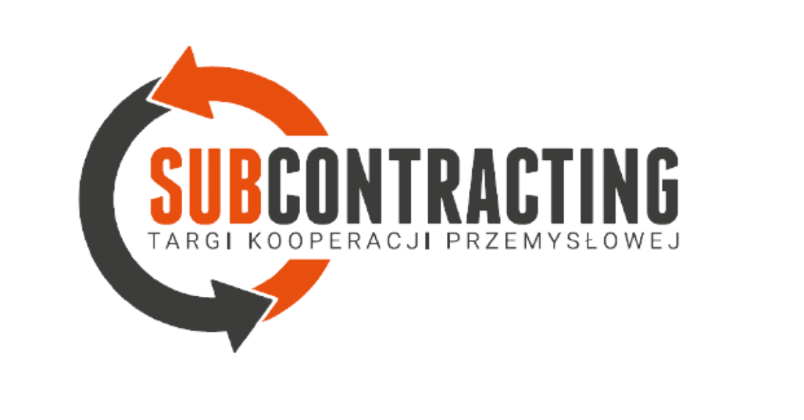

**Targi Kooperacji Przemysłowej i Outsourcingu SUBCONTRACTING 2025 – Platforma Nowych Możliwości Biznesowych**

Targi **SUBCONTRACTING** odbędą się w dniach **3-6 czerwca 2025** na Międzynarodowych Targach Poznańskich. Jest to jedno z najważniejszych spotkań dla firm poszukujących nowych podwykonawców i kooperantów w obszarze usług dla przemysłu. Odbywają się w ramach **ITM Industry Europe**, największych i najbardziej znaczących targów przemysłowych w tej części Europy, prezentujących światowe trendy zgodne z ideą Przemysłu 4.0. To doskonała okazja do nawiązania współpracy, wymiany doświadczeń oraz odkrywania nowych technologii i rozwiązań.

**Wystawcy targów SUBCONTRACTING**

Wśród wystawców Targów SUBCONTRACTING pojawią się przedsiębiorstwa zajmujące się m.in. obróbką metali, tworzyw sztucznych, gumy, kompozytów oraz elektroniki. Swój udział potwierdziły m.in. Kuźnia Sułkowice, Lüttgens, BMT PRO i inni. Szeroki wachlarz branżowy sprawia, że targi stanowią idealne miejsce do nawiązywania współpracy między firmami z różnych sektorów przemysłowych.

**Spotkania kooperacyjne – SUBCONTRACTING MEETINGS**

Jednym z kluczowych elementów targów SUBCONTRACTING 2025 będą **Spotkania Kooperacyjne SUBCONTRACTING MEETINGS**. To wyjątkowa platforma matchmakingowa, która umożliwia nawiązanie bezpośrednich, zaplanowanych spotkań pomiędzy usługodawcami i firmami poszukującymi podwykonawców. Dzięki tej formule uczestnicy mają możliwość spotkania się z potencjalnymi partnerami, zarówno krajowymi, jak i zagranicznymi, co zwiększa szanse na nawiązanie owocnej współpracy. To doskonała okazja, by przedstawić swoje usługi, zidentyfikować potencjalnych partnerów oraz wypracować fundamenty pod długofalową współpracę.

**Branżowe prezentacje i dyskusje panelowe**

Targi **SUBCONTRACTING** odbywające się w ramach **ITM Industry Europe**, to wydarzenie, które nie może umknąć uwadze żadnej firmy szukającej podwykonawców. Dzięki bogatej ofercie wystawców, spotkaniom kooperacyjnym, branżowym prezentacjom oraz licznym dyskusjom panelowym, uczestnicy będą mieli możliwość nawiązania nowych kontaktów biznesowych, poznania najnowszych technologii oraz zidentyfikowania nowych możliwości rozwoju. To szansa na znalezienie partnerów biznesowych, którzy pomogą w dalszym rozwoju Twojej firmy.

**Targi Kooperacji Przemysłowej i Outsourcingu SUBCONTRACTING**  
3-6 czerwca 2025  
Międzynarodowe Targi Poznańskie